🔎 מצאו את ההבדלים – רחוב בטוח?
שם: ________________ כיתה: ______ · בתמונה ב׳ הסתתרו 6 הבדלים – וכל הבדל הוא סכנה. הקיפו אותם ומלאו את הטבלה.
תמונה א׳
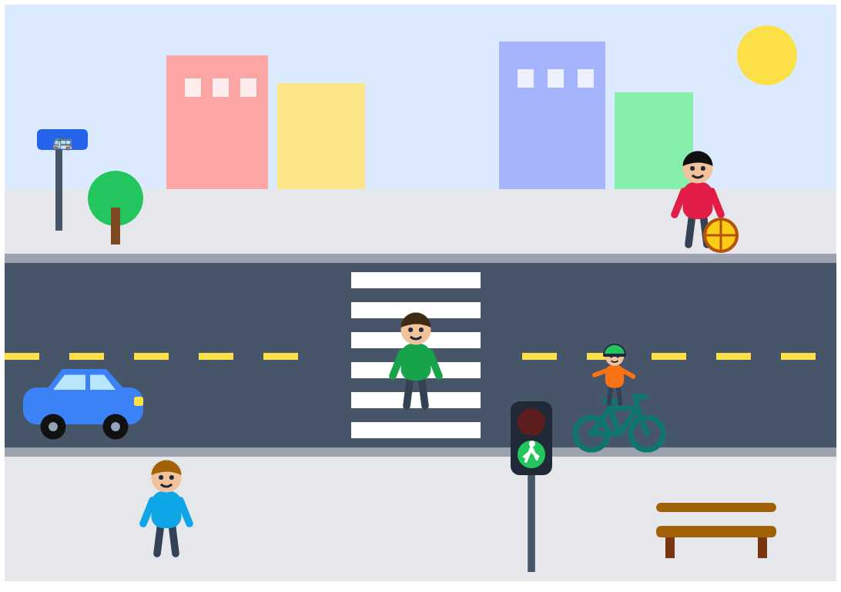
תמונה ב׳ – הקיפו 6 הבדלים
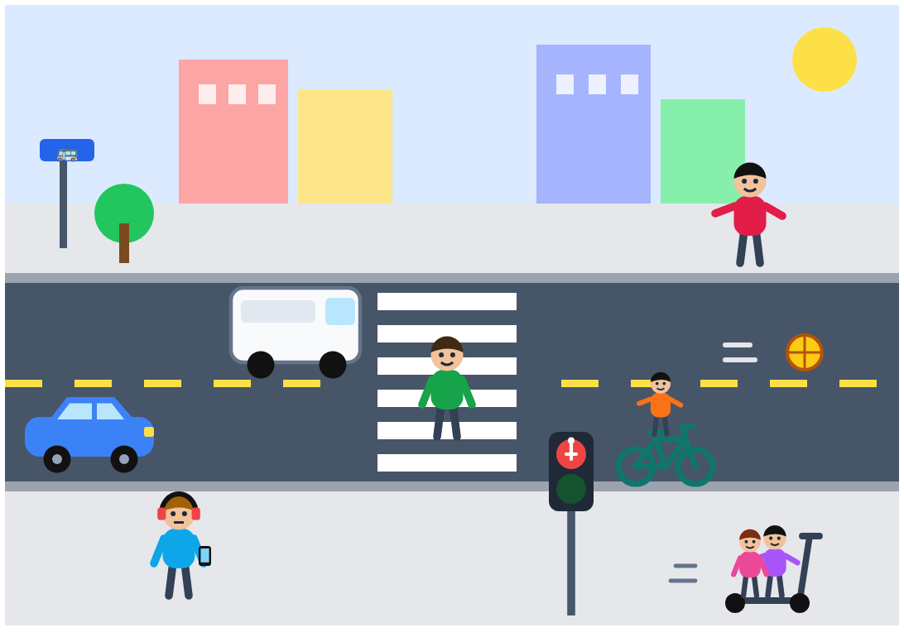

📝 מה מצאתי?
# | מה מצאתי? | למה זה מסוכן? | מה עושים נכון?
1
2
3
4
5
6
⭐ אתגר: חט״ב – כתבו משפט סיבה ותוצאה ("…לכן…"). חט״ע – מי אחראי/ת לכל סכנה, ומה הפתרון המערכתי?

🔎 מִצְאוּ 3 הֶבְדֵּלִים (חנ״מ / עולים)
הַקִּיפוּ 3 הֶבְדֵּלִים בִּתְמוּנָה ב׳: רַמְזוֹר אָדֹם · כַּדּוּר בַּכְּבִישׁ · קוֹרְקִינֵט עַל הַמִּדְרָכָה.
🚦 רַמְזוֹר אָדֹם | ⚽ כַּדּוּר בַּכְּבִישׁ | 🛴 קוֹרְקִינֵט עַל הַמִּדְרָכָה
👍 / 👎 | 👍 / 👎 | 👍 / 👎

🔑 מפתח למורה
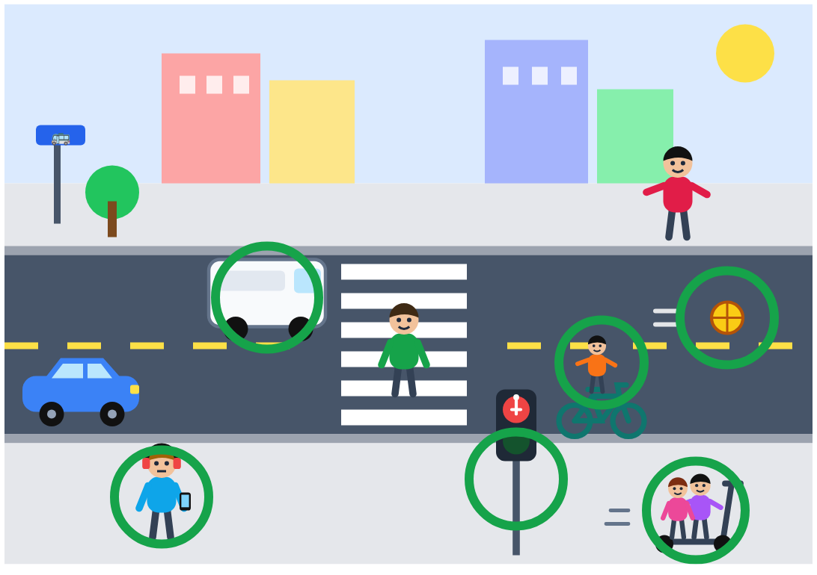
1. הרמזור אדום – ומישהו חוצה – באדום עומדים על המדרכה ומחכים לירוק – גם כשנדמה שהכביש פנוי.
חט״ב – למה מסוכן: כשלנו אדום – לנהגים ירוק, והם לא מצפים שמישהו יחצה. · חט״ע – תגובה מערכתית: בדיקת זמני הרמזור (האם מחכים יותר מדי?) לצד הסברה.
2. מסך ואוזניות ליד הכביש – ליד הכביש הראש למעלה: המסך בכיס והאוזניות על הצוואר.
חט״ב – למה מסוכן: העיניים והאוזניים "תפוסות" – לא רואים ולא שומעים רכב מתקרב. · חט״ע – תגובה מערכתית: כלל אישי וקבוצתי: "שפת מדרכה = טלפון בכיס", וחברים שמזכירים זה לזה.
3. כדור מתגלגל לכביש – כדור שבורח לכביש – לא רצים אחריו! עוצרים ומבקשים עזרה ממבוגר/ת.
חט״ב – למה מסוכן: כל תשומת הלב על הכדור – וקופצים לכביש בלי להסתכל. · חט״ע – תגובה מערכתית: גדר מתאימה, האטת תנועה ותמרור "זהירות, ילדים".
4. רכב גבוה חונה ליד המעבר ומסתיר – רכב חונה ליד המעבר מסתיר אותנו מהנהגים. מתקדמים לאט עד קצה הרכב ומציצים לפני שחוצים.
חט״ב – למה מסוכן: הנהג/ת וההולך/ת לא רואים זה את זה עד הרגע האחרון. · חט״ע – תגובה מערכתית: מי שחנה – ולצד זה סימון אדום-לבן ליד מעברים ואכיפה.
5. רוכב/ת בלי קסדה – על אופניים חובשים קסדה וסוגרים את הרצועה – תמיד.
חט״ב – למה מסוכן: מגינה על הראש – החלק הכי פגיע בנפילה. · חט״ע – תגובה מערכתית: דוגמה אישית, קסדות נוחות ונגישות ושיח על הסיבות של בני הנוער.
6. שניים על קורקינט חשמלי – על המדרכה – על קורקינט רוכב/ת אחד/ת בלבד, ולא דוהרים על המדרכה – היא שייכת להולכי הרגל.
חט״ב – למה מסוכן: גם הרוכבים וגם הולכי הרגל על המדרכה. · חט״ע – תגובה מערכתית: שבילים נפרדים לכלים חשמליים לצד אכיפה והסברה.
חנ״מ/עולים: 1 (רמזור), 3 (כדור), 6 (קורקינט).

